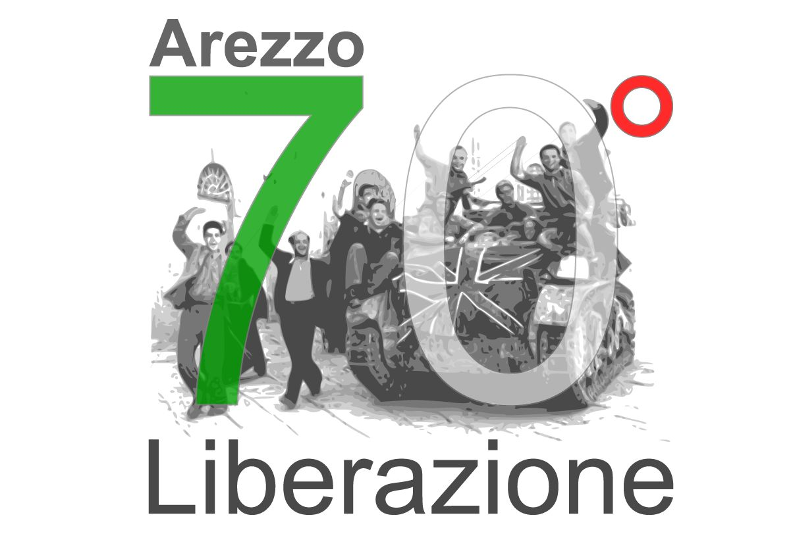
La liberazione della città di Arezzo
Dalla Resistenza alla ricostruzione, dalla dittatura alla democrazia
Per guardare avanti, per costruire il futuro
(aggiornamento 30 giugno 2014)

Calendario

Iniziativa | Soggetto | data | luogo | descrizione
Giornata della Memoria | Comune  Istituzioni | 27 gennaio | Sala Consiglio Comunale  Pietro Aretino  Cimitero ebrei | Cerimonia di ricordo con Istituto Storico Resistenza  Spettacolo teatrale con repliche per scuole e cittadini  Deposizione corone
Giornata della Memoria  (sezione soci Unicoop) | Sezione soci Unicoop  Istituto Storico Resistenza | 27 gennaio | Sala soci Ipercoop | Giornata della Memoria e storia della cooperazione
"Il Soldato" di Riccardo Goretti | Provincia  Associazione Nazionale Divisione Acqui  con Diesis Teatrango | 12 marzo | Sala dei Grandi | In occasione del 30° anniversario concessione medaglia d’oro al VM
30° anniversario medaglia d’oro al valore militare alla Provincia | Provincia | 13 marzo | Sala dei Grandi | Intervento prof. Ceccuti  Sotto l'Alto Patronato del Presidente della Repubblica
“Inside Buffalo” | Comune  Itis | 21 marzo | Teatro Pietro Aretino | Proiezione per gli studenti. Possibile presenza del regista
Festa nazionale Liberazione | Prefettura  Provincia  Anpi  Ass. Combattentistiche  Comune  FIAB | 25 aprile | Cerimonia | Cerimonia  Iniziativa in fase di definizione
Pallone per la pace | Uisp  Comune  Oswiecim | 25 aprile |  | Tradizionale iniziativa curata da Uisp
Documentario bilingue sui giorni della liberazione | Oklahoma University | 29 o 30 aprile | Circolo Artistico | Lavoro degli studenti USA coordinati dal professor Robert Griswold
Conferenza Società Storica | Società Storica | 28 aprile  Ore 21.15 | Fraternita dei Laici  Piazza Grande | Ivo Biagianti  Lotta di Liberazione, stragi e ricostruzione nell’Aretino
Concerto 1 maggio  Da c onfermare | Mengo Festival  Noidellescarpediverse | 1 maggio | Piazza sant’Agostino
Conferenza Società Storica | Società Storica | 5 maggio  Ore 21.25 | Fraternita dei Laici  Piazza Grande | Giovanni Serrotti  Padre Caprara nella “Repubblica di San Domenico”
Conferenza Società Storica | Società Storica | 12 maggio  Ore 21.25 | Fraternita dei Laici  Piazza Grande | Paolo Testi  Carlo Salani e il Partito d’Azione ad Arezzo
Convegno Università | Università di Siena  Dipartimento scienze della formazione e scienze umane | 16 maggio  Ore 9.30 e 15.30 | Aula Magna Campus  Pionta | Resistenza, Liberazione, stragi: fra memorialistica e storiografia
Conferenza Società Storica | Società Storica | 19 maggio  Ore 21.25 | Fraternita dei Laici  Piazza Grande | Giovanni Galli  Rifugi antiaerei e bombardamenti sulla città di Arezzo
Monumento a Giuseppe Mancini | Associazione nazionale bersaglieri  Comune  Istituzione Giostra | 18 maggio | Parco Mancini (ex Campo Marte) | Inaugurazione monumento
Festa della Repubblica | Prefettura | 2 giugno | Prefettura | Festa Repubblica
Ricordo di Enrico Grazi | Società storica | 7 giugno - ore 11 | Sala Consiglio Comunale | Presentazione libro “Enrico Grazi” di Paolo Testi
Omaggio alla memoria dei fratelli Tani e di Aroldo Rossi | Confederazione provinciale associazioni combattentistiche | 14 giugno – ore 9 | Carcere di Arezzo | Commemorazione
Iniziativa Diocesi | Diocesi | 18 giugno  Ore 17 – 20 | Sala Consiglio comunale | Convegno su clero e resistenza
Giostra del Saracino | Istituzione Giostra  Comune | 21 giugno |  | Dedica lancia d’oro di Giugno alla Liberazione
Dedica parco a Mineo | Comune | 28  giugno | La Chiassa | Commemorazione davanti alla Chiesa e dedica parco centro sportivo Chiassa a Mineo
Presentazione volume  “Linee di sangue in Toscana”  Di Leonardo Zanelli |  | 30 giugno  Ore 17 | Sala Consiglio Comunale | Leonardo Zanelli  Luciano Ralli  Tiziana Nocentini
Mostra di Raffaello Lucci  Dal 5 luglio al 31 agosto | Fraternita dei Laici | Inaugurazione  5 luglio  Ore 11.30 | Palazzo di Fraternita  Piazza Grande | Vernissage
Mulinaccio | Comune di Arezzo | 6 luglio  Inizio ore 9.30 | Mulinaccio | 09.30: messa  10.25: saluto autorità  10.40: Ambasciata Germania  11.00: Nocentini, Buffa, Brezzi
Sant’Andrea a Pigli |  | 10 luglio  ore 18 | Sant’Andrea a Pigli | Deposizione corone
Cerimonia San Polo | Comune di Arezzo | 14 luglio | San Polo | Deposizione corone
San Severo |  | 13 luglio  Inizio ore 16 | San Severo | 16.00: messa  17.30: saluto autorità  17.40: deposizione corone
Celebrazioni ufficiali  Liberazione della città  di Arezzo | Prefettura  Provincia  Comune | 16 luglio | Cimitero urbano  Cattedrale  Sacrario  Poggio del Sole  Indicatore | 08.30: deposizione corone  09.30: Messa in cattedrale  deposizione corone  10.30:corone Poggio del Sole  11.30(?): cerimonia cimitero Alleati di Indicatore

